1. Заходите в личный кабинет. Выбираете раздел Конкурс «Высший пилотаж». Подраздел «Конкурсы»
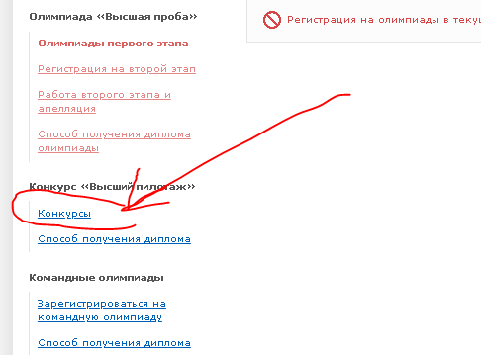

2. После нажатия раздела «конкурсы» открывается окно, где есть пункт «Загрузить работу». Проверьте то ли направление выбрано, правильный ли класс указан. Если есть ошибка, вы можете исправить, нажав кнопку «Изменить данные»

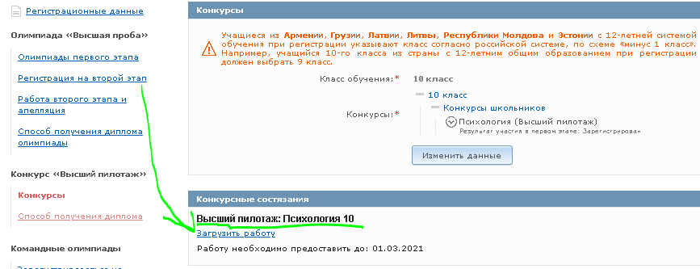

3. После проверки данных нажимаете «Загрузить работу», далее «Приступить»
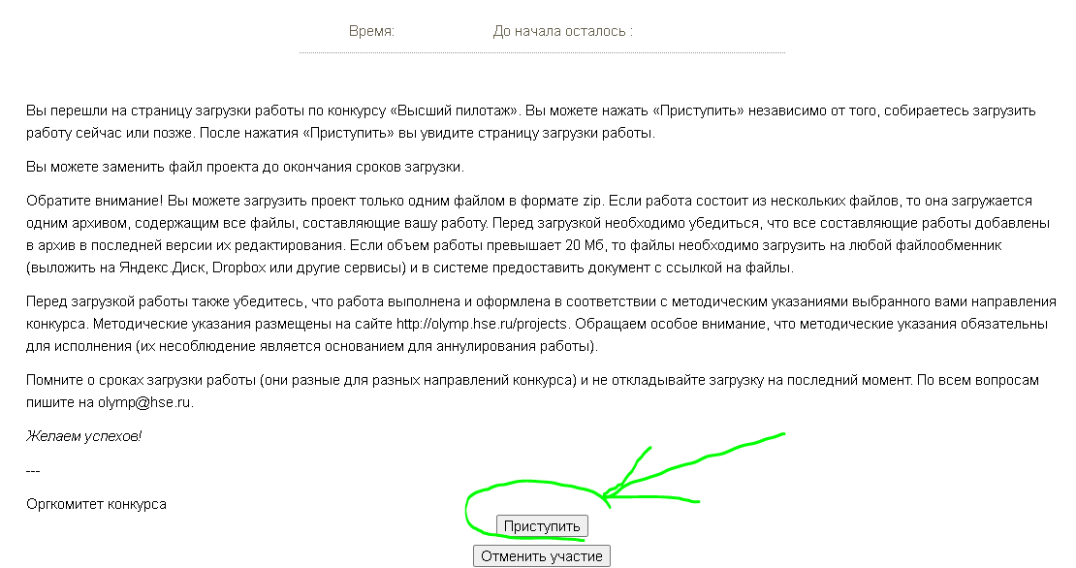

4. Впишите вашу тему в окно «Тема работы». Выберите файл для загрузки. Все файлы нужно загрузить в формате ZIP. После загрузки – кнопочка «Сохранить»
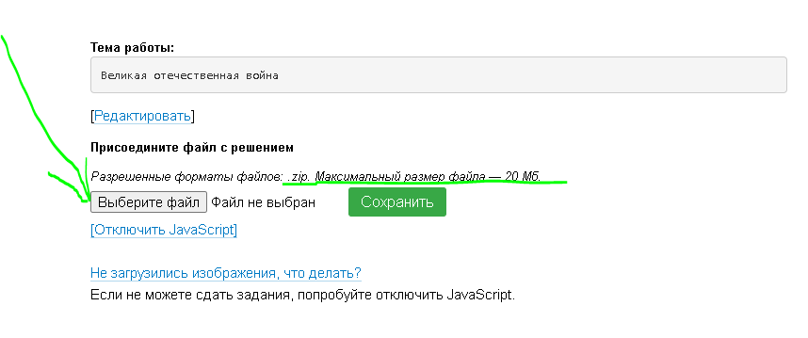
5. Загруженная работа в личном кабинете выглядит вот так.
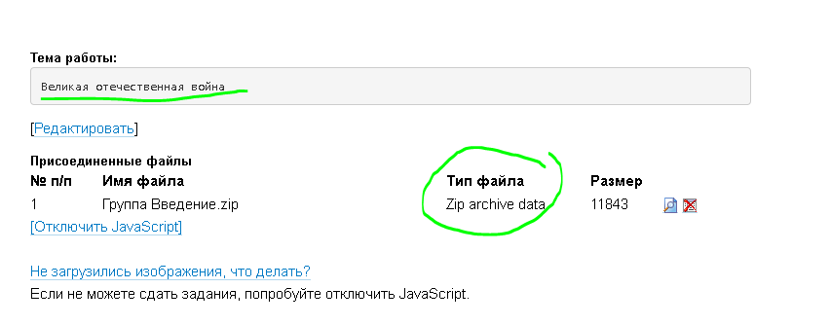
6. Если вы являетесь дипломантом регионального конкурса и вас рекомендовали для участия в заключительном этапе, то укажите это на второй страничке.
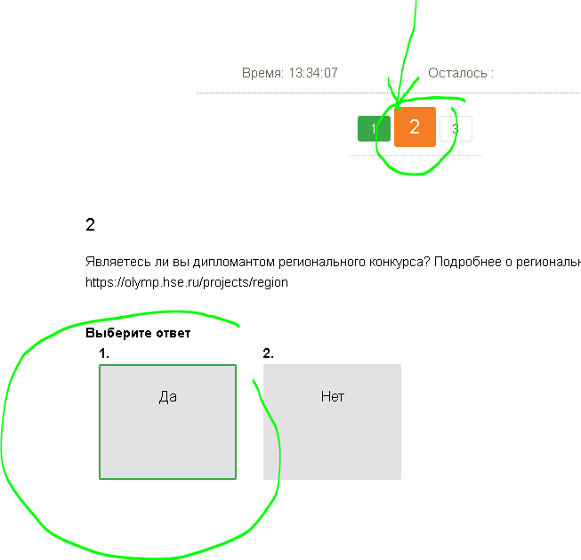
7. На 3 страничке укажите дипломантом какого конкурса вы являетесь.
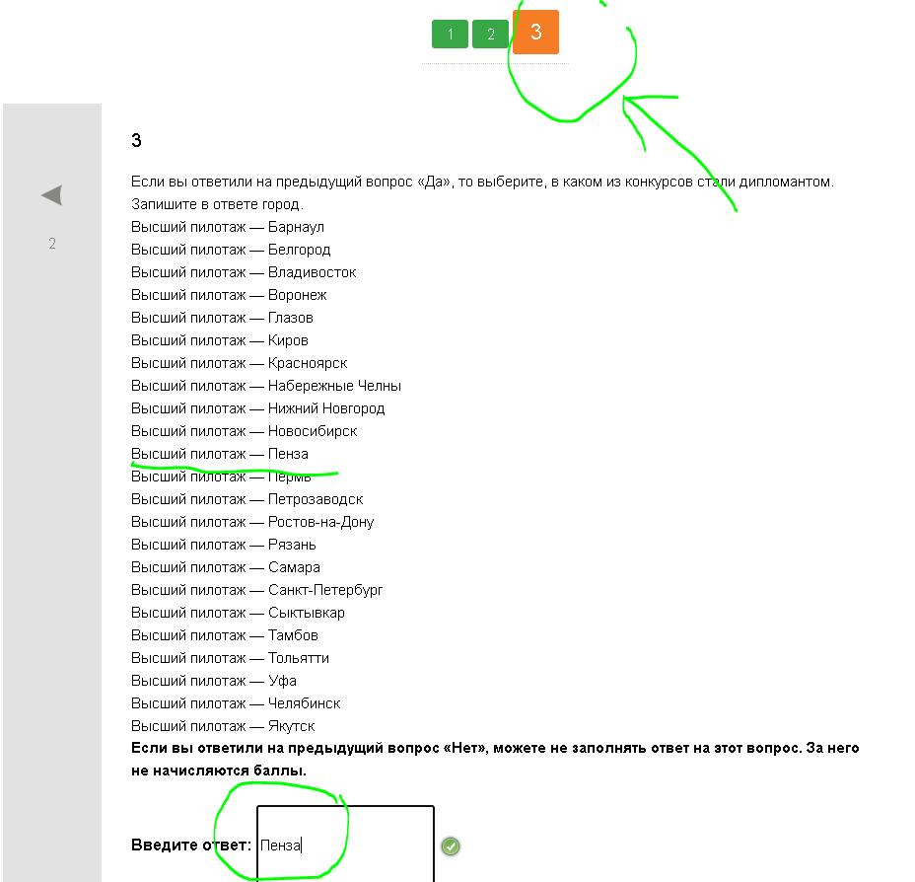
8. Завершите работу в личном кабинете
